Лабораторная работа № 4
Базовые растровые алгоритмы

Цель работы
Разработать веб-приложение для визуализации базовых алгоритмов растеризации отрезков и кривых, показать привязку целочисленных координат к дискретной сетке и сравнить производительность алгоритмов на виртуальном растре.

Задачи работы
- Реализовать пошаговый алгоритм, ЦДА и алгоритм Брезенхема для отрезков, а также алгоритм Брезенхема для окружности.
- Обеспечить корректную обработку отрезков во всех восьми октантах.
- Отделить вычисления от отображения с помощью виртуального двумерного массива пикселей.
- Добавить сглаживание линий алгоритмом Ву с расчётом интенсивности соседних пикселей.
- Реализовать целочисленное построение параболических дуг по алгоритму Кастла–Питвея.
- Отобразить сетку, оси, деления, подписи координат и масштабирование рабочего поля.
- Провести стресс-тест на 100 000 отрезков и 50 000 окружностей, построить графики времени и подготовить аналитический отчёт.

Средства разработки
Приложение реализовано на HTML, CSS и JavaScript без внешних библиотек. HTML задаёт структуру интерфейса, CSS — оформление, JavaScript — алгоритмы растеризации, виртуальный растр, трассировку и измерения производительности. Canvas API используется для отображения готовой сетки и экспорта изображения в PNG; сами алгоритмы не рисуют примитивы средствами Canvas.

Ход работы. Архитектура приложения
Вычислительная часть отделена от UI. VirtualGrid хранит значения пикселей в Float32Array. Алгоритмы получают объект с единственным методом setPixel(x, y, intensity), который записывает интенсивность в массив. После завершения вычислений интерфейс читает массив и отображает увеличенные ячейки, линии сетки, координатные оси и подписи. Для бенчмарка используется отдельный числовой буфер 512 × 512.

1. Пошаговый алгоритм
Для каждой целочисленной позиции ведущей координаты вторая координата вычисляется по уравнению прямой и округляется до ближайшего пикселя. Если отрезок крутой, ведущая и ведомая координаты меняются местами. Метод прост для анализа, однако повторно вычисляет выражение с наклоном на каждом шаге.

2. Цифровой дифференциальный анализатор (ЦДА)
Число шагов определяется как N = max(|Δx|, |Δy|). Приращения равны Δx/N и Δy/N; на каждом шаге координаты увеличиваются на эти значения и округляются. Для отрезка длиной N алгоритм формирует N + 1 растровых точек, включая оба конца.

3. Алгоритм Брезенхема для отрезка
Используются абсолютные смещения, знаки направления и целочисленная ошибка. На каждом шаге по удвоенной ошибке определяется изменение X, Y или обеих координат. Общая форма не привязана к одному октанту и корректно работает для горизонтальных, вертикальных, крутых и обратных отрезков. В цикле не нужно вычислять дробный наклон прямой.

4. Алгоритм Брезенхема для окружности
Окружность строится отрезком обхода одного октанта с целочисленной переменной решения. Каждая найденная точка переносится в восемь симметричных положений относительно центра. Благодаря симметрии не требуется вычислять синус и косинус для каждой точки.

5. Сглаживание линий по алгоритму Ву
Алгоритм Ву оценивает положение идеальной линии между строками пикселей. Если дробная часть координаты равна f, два соседних пикселя получают интенсивности 1 − f и f. При крутом наклоне координаты меняются местами. Интенсивности сохраняются в виртуальном растре как значения от 0 до 1, а при выводе преобразуются в прозрачность. Поэтому сглаживание действительно использует дробные веса, а не просто расширяет линию.

6. Целочисленный алгоритм Кастла–Питвея
Параболическая дуга задаётся тремя целочисленными точками: начальной, контрольной и конечной. По ним формируются коэффициенты неявного уравнения конического сечения. Далее алгоритм использует конечные разности и целочисленные решения о следующем шаге. Ввод ограничен рабочей областью; предусмотрены защита от чрезмерного числа итераций и установка конечной точки, чтобы вырожденные случаи не приводили к бесконечному циклу.

7. Дискретная координатная сетка
Рабочее поле содержит 61 столбец и 41 строку: x = −30…30, y = −20…20. Целочисленная точка адресует ровно одну ячейку массива. При линейном хранении индекс вычисляется как index = (20 − y) · 61 + (x + 30). Вертикальная ось отображается математически направленной вверх, поэтому строка массива для верхней части экрана соответствует большим значениям y. Масштаб меняет размер изображения ячеек, но не сами координаты и не алгоритмический результат.

Пример вычислений: отрезок A(2, 1) → B(9, 5)
Исходные приращения: Δx = 9 − 2 = 7, Δy = 5 − 1 = 4. Для ЦДА N = max(7, 4) = 7; xstep = 1, ystep = 4/7 ≈ 0,5714. Последовательность растровых точек:
(2, 1), (3, 2), (4, 2), (5, 3), (6, 3), (7, 4), (8, 4), (9, 5).
В пошаговом методе m = Δy/Δx = 4/7 ≈ 0,5714 и y = round(1 + m(x − 2)); для x от 2 до 9 получаются те же восемь точек. В алгоритме Брезенхема начальная ошибка err = |Δx| − |Δy| = 3, поэтому удвоенная ошибка e₂ = 6. Условия по X и Y выполняются одновременно, и первый переход идёт по диагонали из (2, 1) в (3, 2). Дальнейший выбор пикселей основан на обновлении целочисленной ошибки.
Для иллюстрации Ву при x = 3 идеальная координата y = 1 + 4/7 ≈ 1,5714, дробная часть f ≈ 0,5714. Соседние пиксели получают интенсивности приблизительно 0,4286 и 0,5714; их сумма равна 1.

Экспериментальная методика
Встроенный бенчмарк заранее генерирует 100 000 отрезков с направлениями во всех восьми октантах и 50 000 окружностей радиусов 4–80. Исходные данные создаются до начала измерения. Высокоточный таймер performance.now() измеряет только время растеризации в отдельный Uint8Array 512 × 512; ожидание между пакетами и обновление UI не включаются. Приложение строит графики накопленного времени в зависимости от числа примитивов и времени обработки 1 000 отрезков разной длины.

Результаты контрольных измерений
Для иллюстрации временных характеристик исходные функции растеризации были дополнительно запущены в Node.js v22.16.0. Перед измерением выполнялся прогрев на 5 000 отрезках; в таблице приведена медиана трёх повторов. Набор данных фиксирован, создание примитивов и отрисовка интерфейса исключены. Это контрольные значения среды Node.js, а не универсальные константы: для сдачи работы можно повторно запустить встроенный бенчмарк в используемом браузере и сохранить его собственные результаты.
Метод отрезка | 100 000 отрезков, мс | 50 000 окружностей, мс | Сумма, мс
Пошаговый | 112,522 | 183,034 | 295,556
ЦДА | 109,855 | 183,034 | 292,889
Брезенхем | 106,495 | 183,034 | 289,529
Ву | 110,913 | 183,034 | 293,947

Рисунок 1. Накопленное время при увеличении числа примитивов
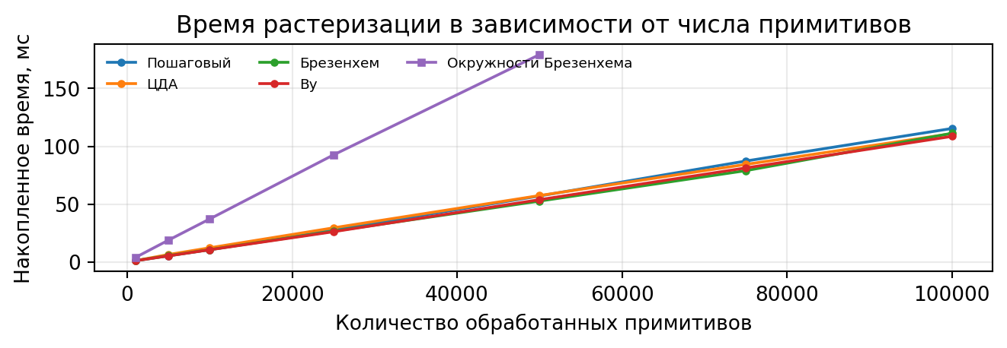
Рисунок 2. Время для 1 000 отрезков при разной длине
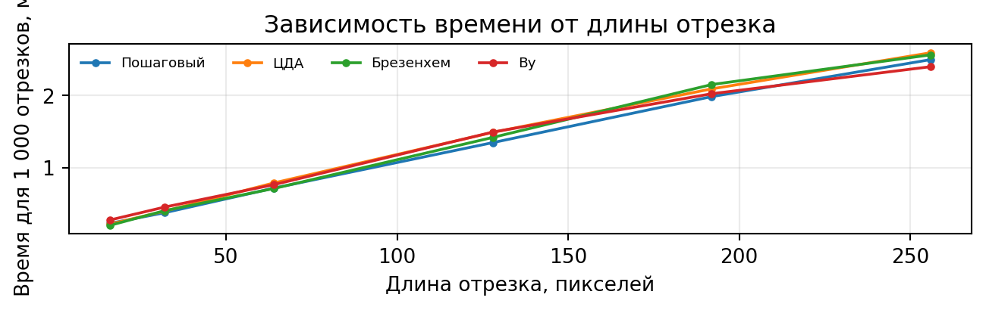

Анализ производительности
Все методы для отрезка имеют линейную сложность O(N), где N = max(|Δx|, |Δy|). Различается стоимость одного шага. Пошаговый метод заново вычисляет координату по уравнению прямой; ЦДА накапливает дробные приращения и округляет координаты; Брезенхем обновляет целочисленную ошибку сложением и сравнениями. Поэтому у Брезенхема меньше зависимость от арифметики с плавающей точкой и обычно ниже стоимость шага, хотя конкретный результат зависит от JavaScript-движка, длины линий и состояния процессора. Контрольные значения показывают небольшое преимущество Брезенхема на полном наборе отрезков; различия между методами близки, поэтому сравнение следует проводить на одной платформе и по нескольким запускам.

Результат и вывод
Разработано веб-приложение, в котором реализованы пошаговый алгоритм, ЦДА, Брезенхем для отрезка и окружности, сглаживание Ву и целочисленное построение параболической дуги Кастла–Питвея. Вычисления выполняются в виртуальном числовом растре, отдельно от отрисовки. Интерфейс показывает координатную сетку, оси, подписи, масштаб, интенсивность пикселей и время вычисления; результат можно экспортировать в PNG. Стресс-тест охватывает 100 000 отрезков и 50 000 окружностей и строит графики зависимости времени от количества примитивов и длины линии. По результатам сравнения подтверждено, что одинаковая асимптотическая сложность не означает одинаковое время выполнения: на него влияют тип арифметики и стоимость отдельных итераций.

Источники
- J. E. Bresenham. Algorithm for Computer Control of a Digital Plotter. IBM Systems Journal, 1965.
- Xiaolin Wu. An Efficient Antialiasing Technique. SIGGRAPH, 1991.
- M. L. V. Pitteway. Algorithm for Drawing Ellipses or Hyperbolae with a Digital Plotter. The Computer Journal, 1967. DOI: 10.1093/comjnl/10.3.282.
- Пример целочисленной трассировки конических дуг: https://github.com/jvanaken1/conic-draw (MIT; см. THIRD_PARTY_NOTICES.md).
- Веб-приложение: https://queweree.github.io/pkg-labs/.

